**Спасение от жары**

 В тёплое время года, большую часть свободного времени, взрослые и дети проводят на свежем воздухе.

Насладиться теплом, подышать ароматами цветущих деревьев и цветов, принять солнечные ванны, искупаться в водоёме спешат многие.

Специалисты предупреждают, что не все любители летнего отдыха на природе могут злоупотреблять жаркими, солнечными днями.

Жаркая погода угрожает, как здоровым людям, так и людям с хроническими заболеваниями.

По данным статистики, наибольшее количество сердечно – сосудистых катастроф (инфаркт миокарда, мозговой инсульт, гипертонический криз) приходиться на летний период.

В летние дни полным ходом идёт работа на приусадебных участках (посев и прополка). Люди торопятся, как можно больше выполнить запланированный объём работ и забывают о своих болячках, о противопоказаниях, о приёме медицинских препаратов.

Специалисты напоминают, что для неподготовленной сердечной мышцы чрезмерная физическая нагрузка чревата серьёзными последствиями. Что бы сохранить нормальное кровообращение в жаркие дни, даже здоровому сердцу приходиться работать на пределе своих возможностей.

**Следует знать, организм здорового человека реагирует на высокую температуру воздуха расширением сосудов, учащением пульса, повышением артериального давления, появлением одышки.**

Палящий зной усиливает потоотделение, что приводит к потере большого количества жидкости, минеральных солей (калия, магния), которые сами по себе в организме не восполняются (более 60 процентов нашего тела состоит из воды, которая участвует во всех процессах жизнедеятельности).

Большая потеря жидкости может привести к сгущению крови, внутрисосудистому образованию тромбов, гипертоническому кризу, нарушению сердечного ритма.

При потере жидкости более 10 % - человек впадает в кому, а при 20% потерях - погибает.

**Лицам с заболеваниями сердечно – сосудистой системы и пожилым людям следует быть предельно внимательными к своему здоровью во время летнего периода, выполнять все рекомендации врача, не снижать дозы назначенных медицинских препаратов, в начале лета пройти профилактическое обследование.**

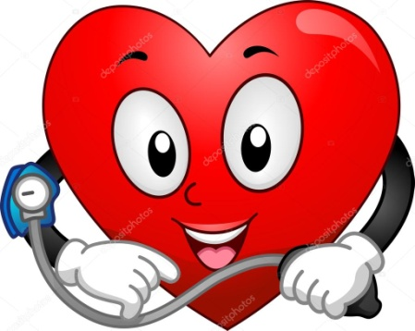 По тяжести и смертности заболевания сердечно – сосудистой системы во всём мире стоят на первом месте.

Болезни сердца часто начинаются бессимптомно или имеют едва уловимые признаки, которые развиваются медленно, длительное время остаются незамеченными.

Решающую роль в развитии патологии сердца играет образ нашей жизни, приобретённые в процессе жизни привычки, стрессовые ситуации, окружающая среда.

**Что бы сохранить здоровье и остаться бодрым и трудоспособным на долгие годы следует соблюдать следующие рекомендации специалистов:**

1. избегать работы на солнце (с 12.00 до 15.00 - не рекомендовано находиться, под прямыми солнечными лучами);

2. при выходе на улицу прикрывайте голову головным убором, одежду выбирайте свободного кроя, светлого тона, желательно из хлопка;

3. избегайте интенсивной физической нагрузки, если температура воздуха выше 25 градусов;

4. поддерживайте прохладную погоду воздуха дома: закрывайте окна днём, если они выходят на солнечную сторону, смачивайте из распылителя шторы, поставьте на пол ёмкость с холодной водой;

5. включите в рацион питания больше овощей, фруктов, молочных продуктов и воздерживайтесь от чрезмерного употребления солёных и жирных блюд;

6. соблюдайте питьевой режим (до 2.5 л жидкости в день) избегая сладких, газированных, алкогольных напитков;

7. старайтесь сохранять эмоциональное спокойствие, так как любое перенапряжение усиливает риск возникновения теплового или солнечного удара;

8. не ищите спасение от жары в слишком прохладной воде, которая может привести к дополнительному спазму сосудов, что чревато приступом стенокардии.

9. обратитесь за медицинской помощью, если почувствуете головокружение, слабость, тревогу, сильную жажду, головную боль.

**Лучшим способом профилактики рецидивов сердечной недостаточности являются:**

- прогулки на свежем воздухе,

- полный отказ от курения и алкоголя,

- умеренная физическая активность,

\-спокойная обстановка дома и на работе,

- оптимизм и уверенность в себе,

- обязательное употребление назначенных специалистом медицинских препаратов.